114年導遊人員職前訓練
上課教室交通位置圖

場所名稱 | 臺南文化創意產業園區
地址 | 台南市東區北門路二段16號
交通圖 | 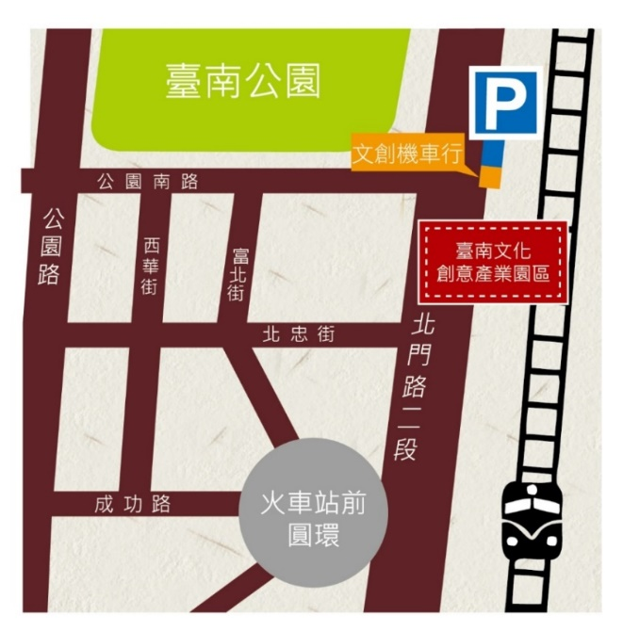
【高鐵】
自高鐵台南站下車轉搭台鐵區間沙崙線至台南火車站，由台南火車站(前站)出站後往右步行約1分鐘即抵達園區。
【臺鐵】
由台南火車站(前站)出站後往右步行約1分鐘即抵達園區。
【公車】
搭乘統聯客運、和欣客運、國光客運皆於北門站下車，園區於客運站對面。
【自行開車路線】
國道1號永康交流道往臺南方向，進入省道台1線，走中正北路接中正南路，接著走到公園路靠左行駛後，於公園南路左轉，於北門路二段向右轉，園區位於左側。
國道3號於新化系統出口下交流道，走國道8號，接國道1號往永康交流道，餘如上述。

